Données Multimédia HAI605I
-Compte Rendu du CC1-
Kaan Egemen Sen
21611799

Exo1 :

Image Original Histogramme de mon image
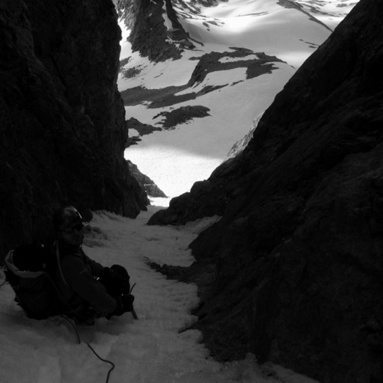
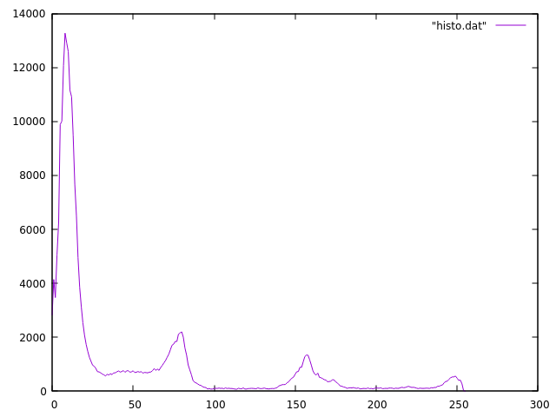

J’observe que dans mon image des couleurs sont plutot noir et ses variation il y a peu de point blanc dedans ca me donne la distribution des couleurs aussi par exemple je sais que cette image est trop sombre

Densite de Probabilite :
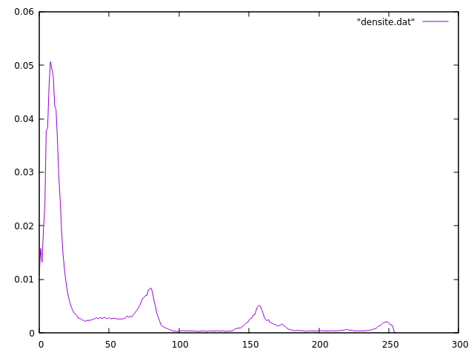

Avec mon code pour densite je diminue toutes les pixel valeur dans la taille de l’image et chaque pixel est un partie dans un grand totalité

Et aussi en plot de ce densite notre valeur diminue entre 0 et 1 mais leur densité sur l’image reste la meme donc j’ai obtenu la meme graphe que l’histogramme mais seulement chaque valeur deviens entre 0 et 1

Repartition :

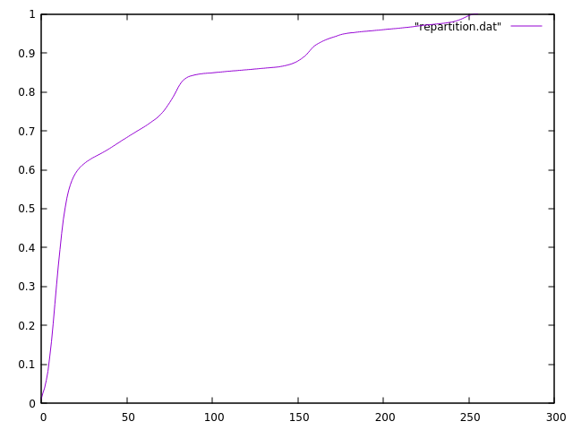

l’image que nous observons ici a une forte augmentation des 100 premiers pixels, ce qui est aussi parce que l’image est pondérée en noir, en 255 eme pixel nous atteignons 1 en valeur, ce qui prouve que la densité est bien dispersée

4) Augmentation du contraste d’une image par égalisation
d’histogramme

Image Original : Image Contrastée :
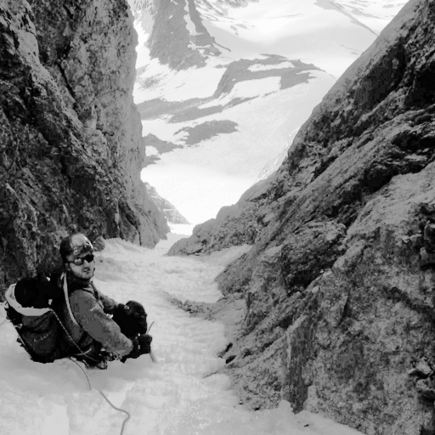

HISTOGRAMME DES 2 IMAGES :
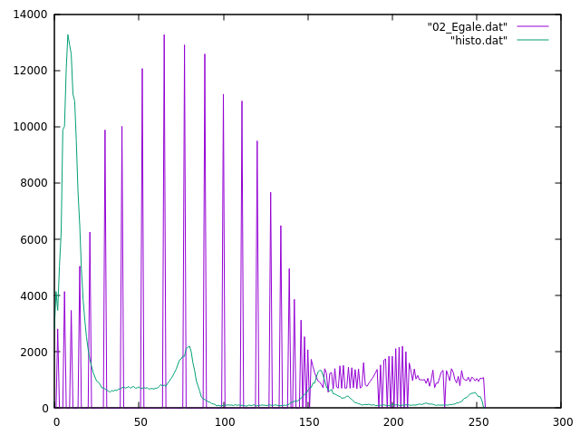

Nous observons clairement que l’image de contraste, violet, a dissipé l’échelle de couleur.C’est a cause distribution l’histogramme qu’on a fait, on a prendre tous les valeur pixels et distribue egalement sur la nouvel picture.Alors notre image niveau est deviens plus claire que l’image original.C’est une operation éclairage plus mieux que l’autres parce que ça fait plus augmentation que la quantité d’obscurité dans l’image

